Министерство науки и высшего образования Российской Федерации
Федерального государственного бюджетного образовательного учреждения высшего образования
«Казанский национальный исследовательский технологический университет»
(ФГБОУ ВО «КНИТУ»)
Кафедра интеллектуальных систем и управления информационными ресурсами

ЛАБОРАТОРНАЯ РАБОТА №1
по курсу
«Разработка пользовательского интерфейса»

Выполнил:
студент группы 4321-23
Хамидуллин Р.Р.
Проверил:
доцент кафедры ИСУИР
Вотякова Л.Р.
Казань, 2024
Оглавление
Лабораторная работа №1 «Первоначальная настройка git» 3
Лабораторная работа № 2 «Игнорирование, сравнение, удаление и перемещение файлов» 5
Лабораторная работа №3 «Просмотр истории коммитов» 8
Лабораторная работа №4 «Отмена изменений. Pабота с метками» 12
Лабораторная работа №5 «Ветвление. Конфликты» 14
Лабораторная работа №6 «Прятанье» 18
Лабораторная работа №7 «Pабота с удаленным репозиторием» 20

Лабораторная работа №1 «Первоначальная настройка git»
Tема: Первоначальная настройка git. Инициализация каталога. Состояния фалов в git. Первый коммит.
Цель работы: провести первоначальную настройку системы контроля версии git, после установки инициализировать каталог для работы, разобраться с существующими состояниями файлов в git, сделать первый коммит.

Изучить возможности команды git log, выполнить различные варианты вывода информации и ее отбора.
Инициализация репозитория
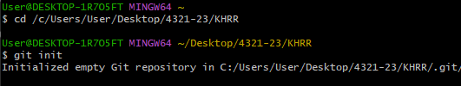
Настройка имени и почты
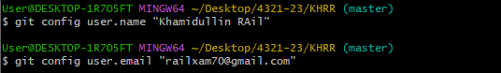
Создание и индексация первого файла. Первый коммит
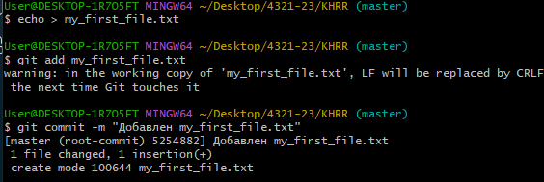
Изменение файла и индексация
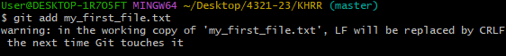
Создание и индексация второго файла. Второй коммит
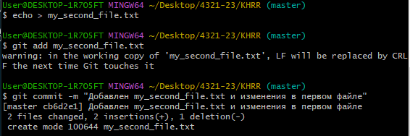

Лабораторная работа № 2 «Игнорирование, сравнение, удаление и перемещение файлов»
Tема: Игнорирование файлов. Сравнение изменений. Удаление и перемещение файлов.
Цель работы: научиться исключать файлы, которые нет необходимости вести в системе контроля версий. Получить практические навыки сравнения проделанных изменений в файлах.
Зачастую, имеется группа файлов, которые не только нет необходимости автоматически добавлять в репозиторий, но и видеть в списках неотслеживаемых. К таким файлам обычно относятся автоматически генерируемые файлы (различные логи, результаты сборки программ и т.п.). В таком случае, необходимо создать файл .gitignore с перечислением шаблонов соответствующих таким файлам.
К шаблонам в файле .gitignore применяются следующие правила:
● Пустые строки, а также строки, начинающиеся с # (символ комментария), игнорируются.
● Можно использовать стандартные glob шаблоны.
● Можно заканчивать шаблон символом слэша (/) для указания каталога.
● Можно инвертировать шаблон, использовав восклицательный знак (!) в качестве первого символа.
Glob-шаблоны представляют собой упрощëнные регулярные выражения используемые командными интерпретаторами. Символ * соответствует 0 или более символам; последовательность [abc] — любому символу из указанных в скобках (в данном примере a, b или c); знак вопроса (?) соответствует одному символу; [0-9] соответствует любому символу из интервала (в данном случае от 0 до 9).

Создание папки temp в своем репозитории, создание папки log и добавление в нее 2 файла: main.html и some.tmp.
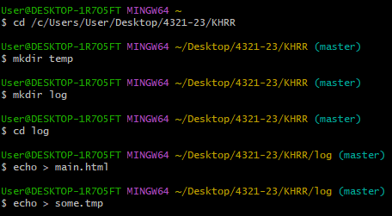
Создание файл .gitignore и добавление в игнорирование папку temp и файлы с расширением .tmp из папки log. Коммит добавление файла .gitignore.
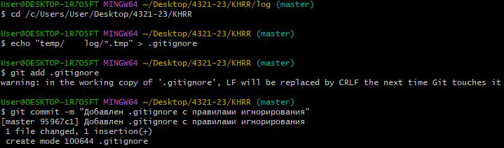
Внесение изменения в файл my_first_file.txt, добавив строку “row to index”, проиндексировав данные изменения. Повторное внесение изменения в файл, добавив строку “row no index”.
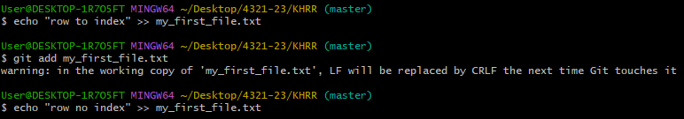
Просмотр индексированные и неиндексированные изменения используя команду git diff.
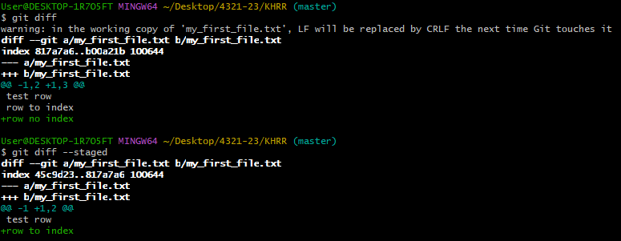
Удаление файла my_first_file.txt. Фиксация удаления.
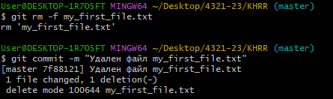
Переименование файла my_second_file.txt в my_first_file.txt. Фиксация изменения
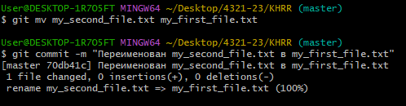

Лабораторная работа №3 «Просмотр истории коммитов»
Tема: Просмотр истории коммитов, команда git log.
Цель работы: освоить механизм работы с командой git log для получения информации об истории коммитов.
После того как будет создано несколько коммитов, вероятнее всего появится необходимость просмотреть, что же происходило с этим репозиторием. Hаиболее простой и в то же время мощный инструмент для этого — команда git log.
По умолчанию, без аргументов, git log выводит список коммитов созданных в данном репозитории в обратном хронологическом порядке. Tо есть самые последние коммиты показываются первыми.
Один из наиболее полезных параметров — это -p, который показывает дельту (разницу/diff), привнесенную каждым коммитом. Tакже можно использовать -2, что ограничит вывод до 2-х последних записей.

Стандартный вывод (полная история) git log
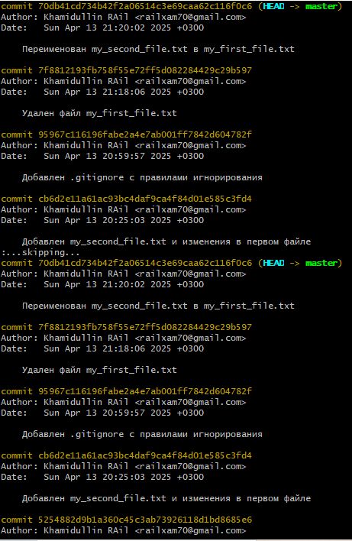
Просмотр изменений в коммитах (-p) git log -p
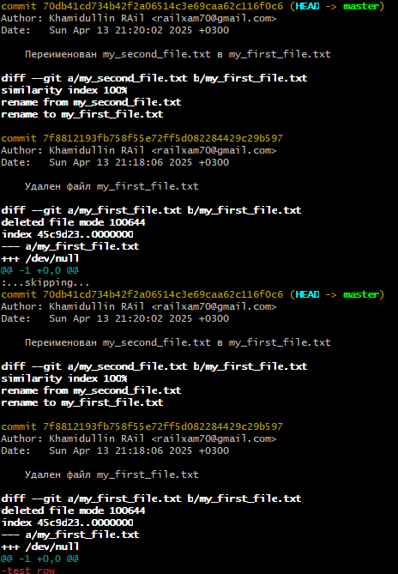
Ограничение количества коммитов (-n)
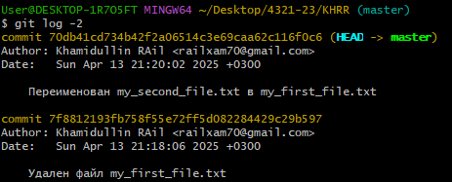
Вариант 15. Вывести коммиты, в которых происходили изменения файла my_first_file.txt.
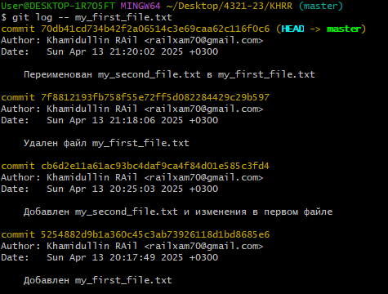

Лабораторная работа №4 «Отмена изменений. Pабота с метками»
Tема: Отмена внесенных изменений. Pабота с метками.
Цель работы: научиться отменять сделанные изменения, работать с метками.
Продолжительность: 4 часа.
Одна из типичных отмен происходит тогда, когда коммит сделан слишком рано, например, не были добавлены какие-либо файлы, или перепутан комментарий к коммиту. Если необходимо сделать этот коммит ещë раз, можно выполнить git commit с опцией –amend.
Эта команда берëт индекс и использует его для коммита. Если после последнего коммита не было никаких изменений (например, приведенная команда была запущена сразу после предыдущего коммита), то состояние проекта будет абсолютно таким же и всë, что изменится, это комментарий к коммиту.
Git использует два основных типа меток: легковесные и аннотированные. Легковесная метка — это что-то весьма похожее на ветку, которая не меняется —
это просто указатель на определëнный коммит. A вот аннотированные метки хранятся в базе данных Git'а как полноценные объекты. Они имеют контрольную сумму, содержат имя поставившего метку, e-mail и дату, имеют комментарий и могут быть подписаны и проверены с помощью GNU Privacy Guard (GPG). Обычно рекомендуется создавать аннотированные метки, чтобы иметь всю перечисленную информацию; но если необходимо сделать временную метку или по какой-то причине нет необходимости сохранять остальную информацию, то для этого годятся и легковесные метки.

Создать три файла: 1.txt, 2.txt, 3.txt. 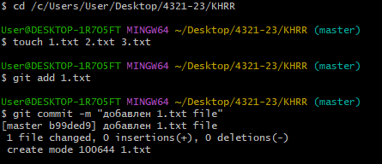
Проиндексировать первый файл и сделать коммит с комментарием “add 1.txt file”.
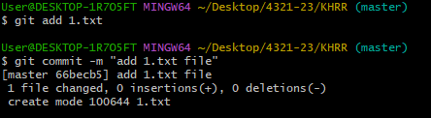
Проиндексировать второй и третий файлы.
Удалить из индекса второй файл.
Перезаписать уже сделанный коммит с новым комментарием “add 1.txt and 3.txt”
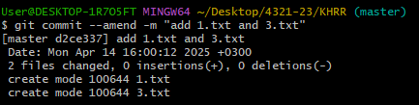
Создать аннотированную метку с названием v0.01.
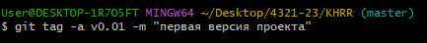
Создать легковесную метку указывающую на первый коммит в репозитории.
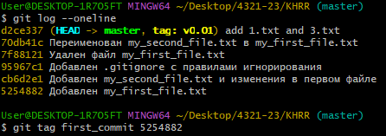

Лабораторная работа №5 «Ветвление. Конфликты»
Tема: Pабота с ветками, решение конфликтов.
Цель работы: научиться создавать ветки, перемещаться по ним, объединять и удалять их. Pешать конфликты слияния.
Ветка в git'е — это просто легковесный подвижный указатель на один из коммитов. Ветка по умолчанию в git'е называется master. Когда происходит создание коммита на начальном этапе, доступна ветка master, указывающая на последний сделанный коммит. При каждом новом коммите она сдвигается вперëд автоматически.
Для того чтобы создать новую ветку используется команда git branch.
Эта команда создаст новый указатель на тот самый коммит, на котором сейчас находится git.

Создать новую ветку my_first_branch.
Перейти на ветку и создать новый файл in_branch.txt, закоммитить изменения.
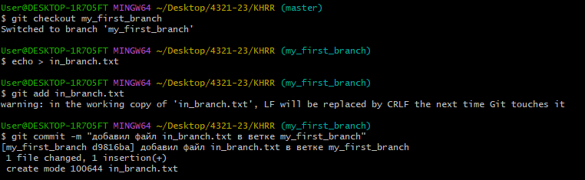
Вернуться на ветку master.
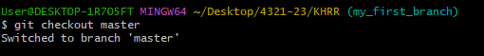
Создать и сразу перейти на ветку new_branch.
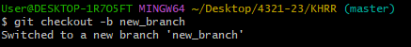
Сделать изменения в файле 1.txt, добавить строку “new row in 1.txt file”, закоммитить изменения.
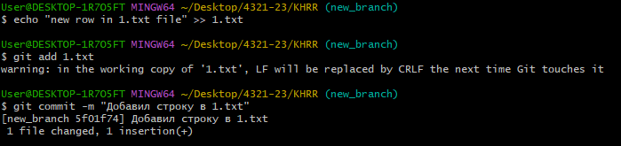
Перейти на ветку master и слить ветки master и my_first_branch, после чего слить ветки master и new_branch.
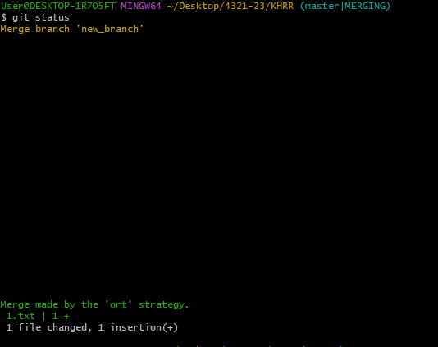
Удалить ветки my_first_branch и new_branch.
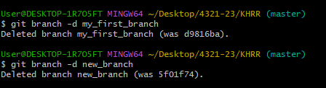
Создать ветки branch_1 и branch_2.
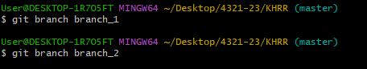
Перейти на ветку branch_1 и изменить файл 1.txt, удалить все содержимое и добавить текст “fix in 1.txt”, изменить файл 3.txt, удалить все содержимое и добавить текст “fix in 3.txt”, закоммитить изменения.
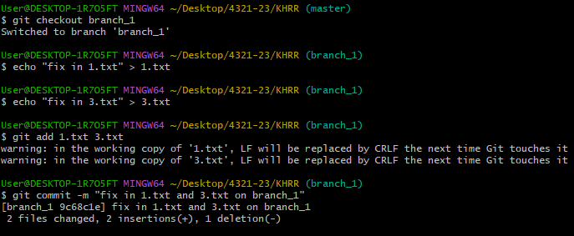
Перейти на ветку branch_2 и также изменить файл 1.txt, удалить все содержимое и добавить текст “My fix in 1.txt”, изменить файл 3.txt, удалить все содержимое и добавить текст “My fix in 3.txt”, закоммитить изменения.
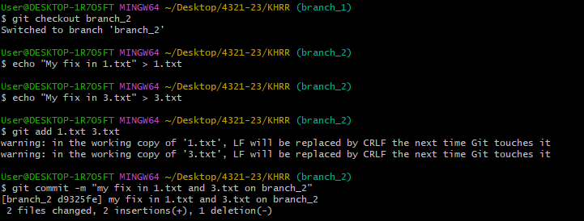
Слить изменения ветки branch_2 в ветку branch_1.
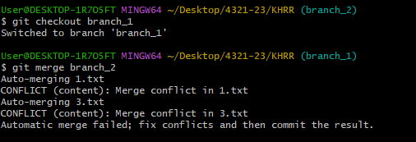
Решить конфликт файла 1.txt в ручном режиме.
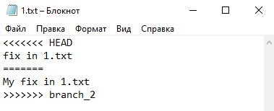

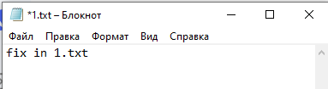
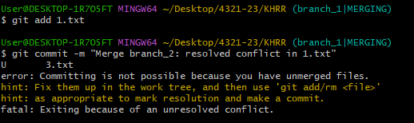
Решить конфликт 3.txt используя команду git mergetool c утилитой Meld.
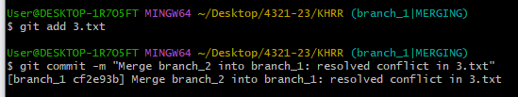

Лабораторная работа №6 «Прятанье»
Tема: Механизм прятанья.
Цель работы: научиться использовать механизм прятанья, а также расширить знания в управлении веток.
Часто возникает такая ситуация, что пока идет работа над частью своего проекта, всë находится в беспорядочном состоянии, а нужно переключить ветки, чтобы немного поработать над чем-то другим. Проблема в том, что делать коммит с наполовину доделанной работой только для того, чтобы позже можно было вернуться в это же состояние не хотелось бы. Ответ на эту проблему — команда git stash.
Прятанье поглощает грязное состояние рабочего каталога, то есть изменëнные отслеживаемые файлы и изменения в индексе, и сохраняет их в стек незавершëнных изменений, которые потом в любое время можно снова применить.

Продолжить работу с созданным репозиторием.
Проверить какие ветки слиты с веткой master, а какие нет. 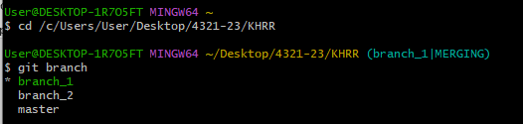
Удалить все ветки слитые с master.
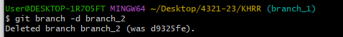
Создать новую ветку work и перейти в нее.
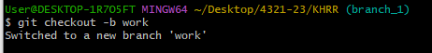
Изменить файл 1.txt.
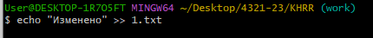
Спрятать данные изменения.
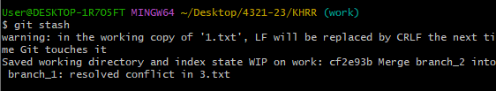
Развернуть обратно данные изменения с опцией --index.
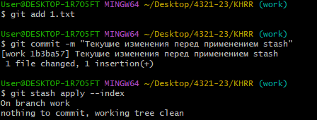
Развернуть спрятанные изменения в новую ветку.
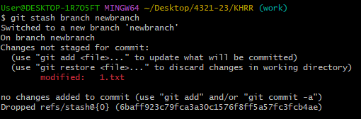
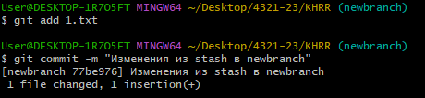

Лабораторная работа №7 «Pабота с удаленным репозиторием»
Tема: Pабота с удаленным репозиторием. Github.com.
Цель работы: научиться работать с удаленным репозиторием, использовать платформу github.com.
Если необходимо получить копию существующего репозитория Git, например, проекта, в котором разработчик планирует поучаствовать, то необходимо использовать команду git clone. Каждая версия каждого файла из истории проекта забирается (pulled) с сервера, когда выполняется команда git clone. Фактически, если серверный диск выйдет из строя, можно использовать любой из клонов на любом из клиентов, для того чтобы вернуть сервер в то состояние, в котором он находился в момент клонирования.
Клонирование репозитория осуществляется командой git clone [url].

Продолжить работу с созданным репозиторием.
Пройти регистрацию на сайте github.com.
Hастроить доступ к github по SSH.
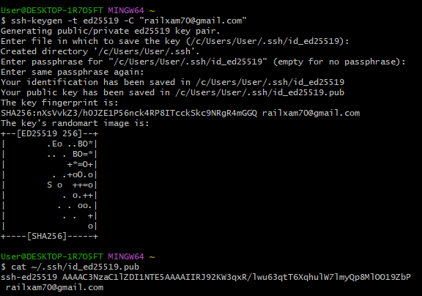
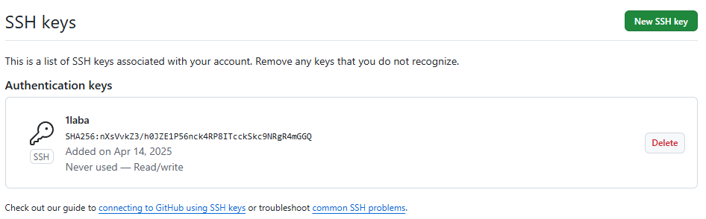
Склонировать репозиторий git@github.com:railxam2004/1laba.git